**LUNES 13 DE JULIO CIENCIAS NATURALES**

**LOS MATERIALES**

NUESTRO PLANETA TIERRA, EL MUNDO QUE NOS RODEA, ESTÁ EN UN CONTINUO CONTACTO CON DISTINTOS ELEMENTOS, ANIMALES, PLANTAS, AIRE, AGUA, OBJETOS QUE ESTÁN CONSTRUÍDOS O FORMADOS POR DIFERENTES MATERIALES....VOS TE PREGUNTARÁS ¿QUÉ SON LOS MATERIALES?

LOS MATERIALES SON SUSTANCIAS QUE SE UTILIZAN PARA FABRICAR OBJETOS.ALGUNOS DE ELLOS SON DUROS, LÍQUIDOS, BLANDOS, SE TRANSFORMAN, SUFREN CAMBIOS.PUEDEN SER NATURALES O ARTIFICIALES.

LOS NATURALES PROVIENEN DE LA NATURALEZA COMO POR EJEMPLO: LA MIEL, EL ALGODÓN, EL AGUA, LA LEÑA…

LOS ARTIFICIALES SON CREADOS POR EL HOMBRE COMO EL PLÁSTICO, EL PAPEL, EL VIDRIO…

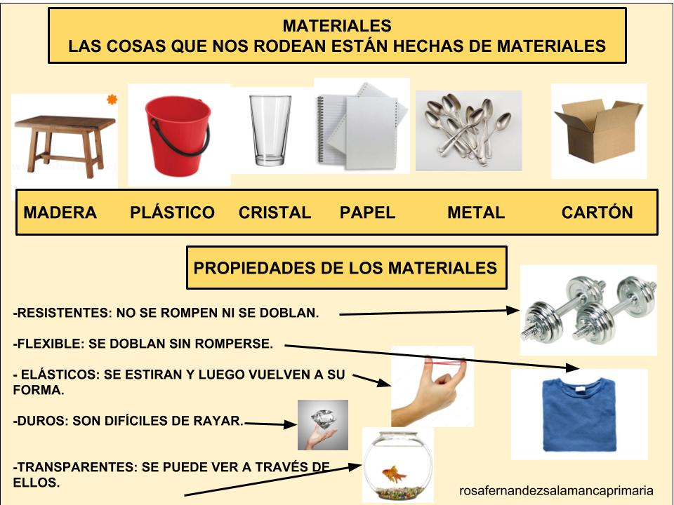

1-TRABAJÁ CON LA SIGUIENTE FICHA INTERACTIVA, PENSÁ MUY BIEN CON QUÉ MATERIAL SE HACE CADA OBJETO.

<https://es.liveworksheets.com/ia118921vd>

2**-EN LA COCINA…**

NUESTROS ALIMENTOS TAMBIÉN ESTÁN FORMADOS POR MATERIALES COMO EL CHOCOLATE, EL AGUA, LA LECHE, UNA GALLETITA, UNA TARTA DE VERDURAS, PIZZA, HAMBURGUESA Y MUCHAS DELICIAS MÁS…

ANTERIORMENTE TE COMENTÉ QUE A VECES LOS MATERIALES CAMBIAN.PENSÁ Y CONTAME: ¿QUÉ SUCEDE SI QUIEREN BAÑAR UNA TORTA CON CHOCOLATE? ¿CÓMO HARÍAN PARA QUE LA BARRA DE CHOCOLATE PUEDA CUBRIR TODA LA TORTA?

 

3-ESCRIBÍ POR LO MENOS CINCO ALIMENTOS QUE CAMBIEN SU FORMA AL PREPARARLOS.PEDILE AYUDA A UN ADULTO Y OBSERVÁ, SI PODÉS, ESOS CAMBIOS.

POR EJEMPLO: LA MANTECA AL UNTARLA AL PAN.

……………………………………………………………………………………………………………………

……………………………………………………………………………………………………………………

……………………………………………………………………………………………………………………

…………………………………………………………………………………………………………………..

……………………………………………………………………………………………………………………

**PRÁCTICAS DEL LENGUAJE**

**CIENTÍFICOS EN APUROS**

LEEMOS LA HISTORIETA DEL LIBRO DE LAS PÁGINAS “58, 59 Y 60”

REALIZAMOS LA PÁGINA “61”, ¿TE ACORDÁS QUE TE CONTÉ QUE EN LAS HISTORIETAS SE USAN “ONOMATOPEYAS” PARA DIFERENCIAR LOS SONIDOS? LUEGO QUE HAYAS REALIZADO LA PÁGINA DEL LIBRO, TE INVITO A CONFECCIONAR UNA LISTA DE “ONOMATOPEYAS” QUE SE CLASIFICARÁN EN DOS GRUPOS UNAS QUE TENGAN SONIDOS FUERTES Y OTRAS QUE TENGAN SONIDOS SUAVES.

. 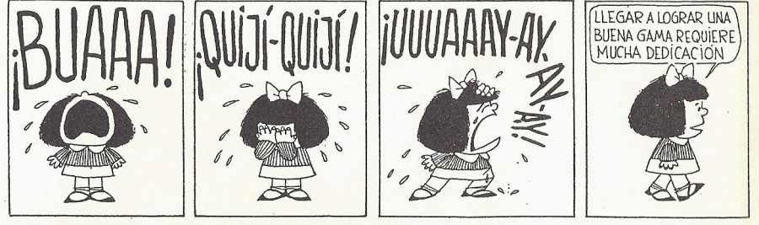



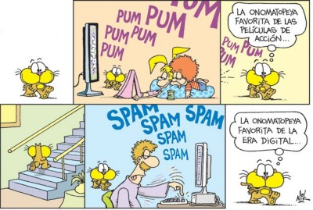

**SONIDOS FUERTES SONIDOS SUAVES**

MATEMÁTICAS

**Problemitas en la cocina.**

**RESOLVÉ CON ATENCIÓN**

Guillermina preparará una mega torta de chocolate para celebrar su cumple en familia.

Le pide a su mamá que compre en el súper; harina, azúcar, chocolate en barra, dulce de leche, crema de leche y confites de colores.

Obesrvá los siguientes precios:

|  |
| --- |
| Harina 0000 Blancaflor 1 Kg - Walmart - WalmartArDerretir chocolate nunca fue tan práctico! Con las nuevas barras ...  HARINA $75 CHOCOLATE EN BARRA  $165  Azúcar Común Ledesma 1 Kg - Walmart - WalmartAr Confites Lentejas Chook Rojo - 1Kg. - ValentinoCONFITES DE  AZÚCAR $65 COLORES $150  Dulce de leche repostero La Serenísima 400 g Compra Online 24 hs | Dino Online  DULCE DE LECHE $125 CREMA DE LECHE $ 85 |

1) ¿Cuánto gastará la mamá de Guillermina en los productos secos?

2) ¿Qué productos le faltan comprar?

3) A último momento decide comprar 4 potes de dulce de leche. ¿Cuánto gastará en ellos?

4) Pensá y dibujá 3 productos que le agregarías a la torta, escribí sus precios y cuánto dinero más debería gastar la mamá de Guille para comprarlos.

5)**ANTERIOR Y POSTERIOR**

-----------2.850----------

-----------2.999----------

-----------3.642-----------

----------3.774------------

----------3.299------------

